ТЕРНОПІЛЬСЬКОЇ ОБЛАСНОЇ ДЕРЖДМІНІСТРАЦІЇ
ТЕРНОПІЛЬСЬКИЙ ОБЛАСНИЙ КОМУНАЛЬНИЙ ІНСТИТУТ
ПІСЛЯДИПЛОМНОЇ ПЕДАГОГІЧНОЇ ОСВІТИ

Підготувала:
вчитель хімії
Теребовлянської
спеціалізованої школи
І-ІІІ ступенів №3
з поглибленим вивченням
іноземних мов
Бабій С.І.
Теребовля
2009
ТЕМА: відкриття періодичного закону.
МЕТА: ознайомити учнів з історією відкриття періодичного закону та створенням періодичної системи елементів; показати, в чому полягає науковий подвиг Д.І.Менделєєва; показати рух процесу пізнання вперед; розкрити світоглядне значення періодичного закону.
ОБЛАДНАННЯ: портрет Д.І.Менделєєва; таблиця хімічних елементів; плакати з висловами вчених про Менделєєва та його закон; головоломки та кросворди.
1, Таблиця Менделєєва - це таблиця історії і життя світостворення.
А.Е.Ферсман
2. Закони можуть бути важливі, тому, що вони дають
можливість володіти , передбачати те, що невідомо.
Д.І.Менделєєв

РЕАКТИВИ: тверді речовини : магній оксид, натрій гідроксид, розчини: вода , ортофосфатна та сульфатна кислоти, амоніак, хлоридна кислота.

ПЛАН

- Вступне слово вчителя.
- «Сон Менделєєва» (вистава).
- Доповіді учнів, пояснення вчителя.
- Розв'язування кросвордів, головоломок.
- Підсумок уроку.
- Домашнє завдання.

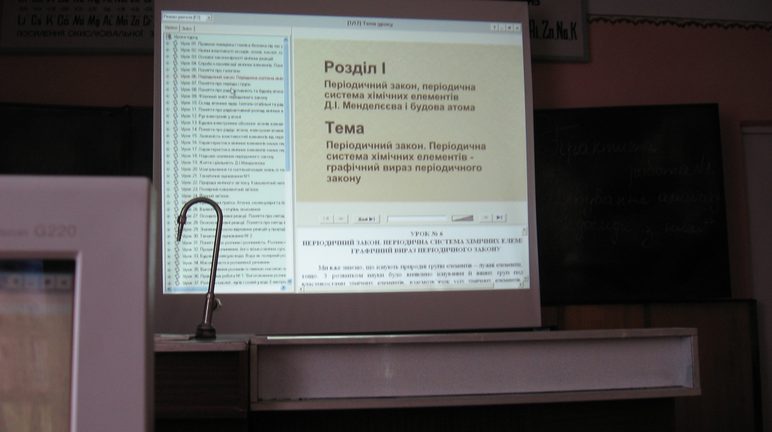
Вчитель: 8 лютого 1834 р. у сибірському місті Тобольську народився майбутній хімік Д.І.Менделєєв. Після закінчення гімназії вступив до Петербурзького педагогічного інституту який закінчив із золотою медаллю. Деякий час працював учителем у гімназії в місті Одесі. Після захисту докторської дисертації, одержав звання професора. В 1861 р. Д.І.Менделєєв задумав написати перший підручник з хімії «Основи хімії». До того він закінчив роботу над підручником з органічної хімії. Сам Д.І.Менделєєв про «Основи хімії» говорив: «Це моя любима дитина. У ній - мій образ, мій досвід педагога».
Протягом усієї наукової діяльності Д.І.Менделєєв приділяв багато уваги зв'язку практики з теорією і горів бажанням принести користь своїй Батьківщині.
«Наука і промисловість- ось тут мої мрії» - писав Менделєєв.
Сучасники його характеризують так.( Виходять 3 учні, зачитують під фонограму ).
1-й учень: Анна Іванівна Менделєєва : «Найхарактерніше в ньому - це довге розкішне волосся навколо високого лоба, яскраві сині очі. Манера, розмови, жести - дуже оригінальні. Під час розмови він жестикулював. Рухи його відповідали настрою».
2-й учень:Вайнберг, учень Д.І.Менделєєва:»Якщо б я був музикантом, то я би переклав його лекції на музику».
3-й учень: С.Толстой - син Л.Толстого: «У костюмі доктора права Единбурзького університету: синьо - малинова тога, кутова шапочка, густе сиве волосся. Обличчя, обрамлене сивою бородою. Все це на фоні білої стіни нагадувало нам середньовічного алхіміка».
Він був всесторонньо розвинутою людиною, любив музику,
живопис,цікавився художньою літературою. Найулюбленішими його творами були «Мовчання» Тютчева , «Темрява» Байрона.
4-й учень: Менделєєв любив мистецтво, випускав рецензії на картини, а також був майстром «чемоданних справ».
5-й учень: 1 березня (17 лютого за старим стилем) 2009 року виповнилося 140 років з дня відкриття періодичного закону Д.І.Менделєєва. Цей закон є наслідком довгої наукової праці протягом 15 років (1854-1869 p.p.), а подальшому його поглибленню було віддано ще 25 років - до 1907р., до самої смерті вченого. Помер він у віці 73 років.
Ні один з вчених до Менделєєва, таких як Деберейнер, Ньюлендс, Мейер, не змогли охопити у повному обсязі сукупність фізичних і хімічних властивостей. Вони не побачили в періодичності основного закону природи. Для них це був тільки гарний спосіб класифікації елементів та речовин.
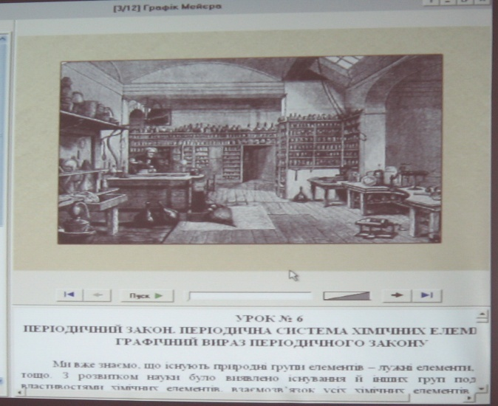
6-й учень: Працюючи в Петербурзькому університеті, Менделєєв не знайшов відповідної літератури, яку б можна було порекомендувати студентам. Тоді він вирішив написати свій новий підручник «Основи хімії».
7-й учень: В той час вже було відомо, що кожний хімічний елемент - це є певний вид атому. А кожний атом має свою масу. Це стало критерієм для класифікації хімічних елементів. У своїй книзі «Основи хімії» вчений писав : «Маса речовини - це властивість, від якої залежать усі властивості».
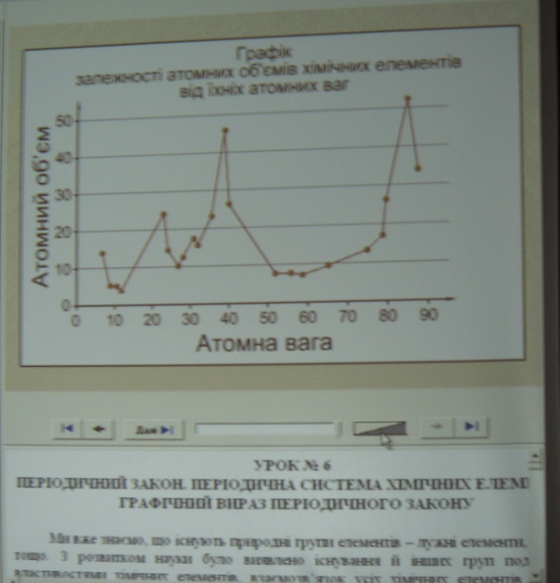
Оскільки водень має найменшу масу , він стоїть першим хімічним елементом, далі йде гелій та інші, в порядку зростання атомних мас. Але деякі атомні маси були вирахувані неправильно, і вченому не вдавалося знайти взаємозв'язок між елементами.
8-й учень: 17 лютого ( за старим стилем) 1869 р. Д.І.Менделєєв збирався виїхати з Петербурга у Тверську губернію для інспекції артільних сироварень. У той час всі його думки були тільки про те, яку групу елементів потрібно характеризувати після лужних металів у його новому підручнику.
9-й учень:
Шляпа кинута в куток,
Він кидається до столу,
І строчить олівцем,
На кінець - то він знайшов.
Він на чім попало пише
І нічого навкруги не бачить ,
На кінець він зрозумів
В чім розгадка, в чім закон.
З кабінету не виходить:
«Не забути б думки цієї»
Він елементи ставить в ряд,
Але все ж таблиця не виходить,
Тоді він втомлений приляг
І на дивані бачить сон.

ВИСТАВА

1-й ведучий:
То крутились, то вертілись,
То водили хоровод,
То підривались, то палали,
То світились, то в спокої пробували -
А1, Nа, К, СІ, F, Bе або Вr.
Переплутались властивості всі.
Недалеко до біди.
2-й ведучий: Тут команда: «Військо, шикуйсь!»
Стали строїтись в ряди.
1-й ведучий : В другому ряду хвилювання
Всі бояться окиснення.
Літій , но погляньте , злиться.
Літій:Фтор - сильний окисник,
Берилій:
Я не входжу у цей ряд, Хай там інші горять.
2-й ведучий: А берилій сумно мислить.

Кисень нас всіх тут окиснить, І пробачте , за повтор, Як незносний цей фтор.
1-й ведучий:
Бор киває головою, Но не рветься зразу в бій, І азот не лізе в спір, Но зате взірвався фтор.
Фтор:

Вуглець:
2-й ведучий: Вуглець:
Ох, то ми для вас не пара, Кисень ох, добав їм жару, Окисляй й давай вперед.
Стійте!
1-й ведучий:
Крикнув вуглець.
Я і вугілля і алмаз,
І за них я , і за вас,
Я боротись не спішу,
Я вас краще помирю, Стану я посередині .
Третій ряд. Давайте збір Nа, Mg, А1, Р, S,СІ! По порядку, по закону
10-й учень:
Елементи стали в ряд.
Розглядаючи елементи за збільшенням атомних мас, Менделєєв помітив, що різка зміна властивостей при переході від галогену до лужного металу, і зменшення основних властивостей при переході від лужного металу до
галогену періодично повторюються. Він писав: «Якщо взяти хімічні властивості, наприклад, кислотність або основність, то завжди будемо спостерігати хвилеподібні лінії. Це означає, що властивості знаходяться у періодичній залежності».
Наприклад, проведемо такий дослід. До кристалічних натрій гідроксиду і магній оксиду долити води і додати 1-2 краплі фенолфталеїну. Розчин яскраво забарвиться в тій пробірці, де був натрій гідроксид, і погано там, де був магній оксид. {Проводиться демонстрація досліду).
Алюміній гідроксид - амфотерний, а гідроксиди фосфору та сірки ( сульфатна та ортофосфатна кислоти ) змінюють забарвлення лакмусу. Якщо зобразити напрям змін властивостей елементів за періодами, то будемо мати хвилеподібні лінії, які показують, що основні властивості зменшуються з'являються амфотерні й далі збільшуються кислотні властивості. Так само повторюються і форми сполук елементів. Наприклад, оксид літію. Аналогічну форму мають оксиди всіх лужних металів.
Це дало можливість вченому назвати відкритий ним закон законом періодичності і сформулювати його так:
«Властивості простих тіл, а також властивості і форми сполук елементів, знаходяться у періодичній залежності від атомних мас елементів».
Кожний елемент отримав свій номер, який був названий порядковим, а ряди елементів назвали періодами.
11-й учень: Періоди, ряди, групи складають періодичну систему елементів. Вона є графічною формою вираження періодичного закону. Це головний підсумок життя Д.І.Менделєєва.
12-й учень: Навколо періодичного закону розгорнулась гостра боротьба, яка шкідливо впливала на душевний стан Д.І. Менделєєва. У нього було небагато прибічників серед російських хіміків. А противників було багато, особливо в Німеччині та Англії. Це були такі вчені, як Бунзен, Зінін, Нільсон.
Відкриття періодичного закону дало можливість Менделєєву дати зразок наукового передбачення. В 1870 р. він передбачив існування 3-х хімічних елементів, які назвав екасіліцій, екабор і екаалюміній.
Тому , що згідно закону періодичності вони повинні мати такі ж властивості, як силіцій, бор, алюміній. Але вони ще не були знайдені у природі, і на їх місці в системі елементів були порожні клітинки.
Менделєєв описав всі властивості цих елементів на основі свого закону.
13-й учень:Рішуче значення для підтвердження періодичного закону мало відкриття 3-х невідомих елементів. У 1875 році Лекок де Буабодран відкрив метал, який було названо галієм. За своїми властивостями він співпадав з екаалюмінієм Менделєєва. Але маса його була меншою, ніж передбачав Менделєєв. Вчений написав у Францію листа «Заметка по поводу открытия галлия».
14-й учень: Це був перший тріумф періодичного закону. Відтоді періодичний закон починає стверджуватися у хімії, як основний, він переходить із гіпотези в істину. В 1886 р. Вінклер знайшов германій у Німеччині, а в 1879 р. Нільсон у Швеції винайшов скандій.
Після такого тріумфу періодичний закон утвердився в хімії, як основний.
15-й учень: Створення періодичної системи поставило перед
вченими нову задачу знайти фізичне обґрунтування закону. На це вказував сам Менделєєв, який писав про закон , як про нову таємницю природи. В 1913 р. Мозлі розробив метод експериментального визначення зарядів ядер за рентгенівськими спектрами елементів, ввів термін «атомний номер».
Дослідами він показав, що заряди ядер змінюються відповідно з порядковими номерами елементів. Порядковий номер або заряд ядра стає основною характеристикою атома, визначає його структуру, фізичні та хімічні властивості.
16-й учень:3 курсу фізики всім відомо, що кожний атом складається з позитивного зарядженого ядра і електронів, які рухаються навколо ядра. Ядро в свою чергу складається з позитивно заряджених протонів і нейтронів, які мають масу, але не мають заряду.
Кількість електронів, які рухаються навколо ядра, дорівнює кількості протонів у ядрі, тому атом електронейтральний. Оскільки заряди ядер дорівнюють порядковому номеру, то він і позначає кількість протонів в ядрі атома. Так, наприклад, Гідроген має один протон у ядрі і займає в таблиці клітину під номером 1.
Тільки тому Калій знаходиться у четвертому періоді Під № 19. Незалежно від того, що його маса менша за масу Аргону. Це говорить про те, що в основі періодичної системи лежить не атомна маса, а заряд ядра, який співпадає з порядковим номером. Тому сучасне формулювання закону: «Властивості хімічного елемента та його сполук знаходяться у періодичній залежності від заряду ядер їх атомів».
17-й учень: Велике значення мала теорія датського вченого Нільса Бера, який у 1921 р. довів, що періодичність властивостей елементів визначається періодичною будовою їх електронних оболонок. Періодичний закон дозволяє розібратися в різноманітності явищ, які ми зустрічаємо в природі. Він і тепер залишається основним законом хімії. Далі учні розгадують кросворд та головоломки.
Підсумок уроку.
Домашнє завдання.

